衛生福利部草屯療養院
112年度整合性藥癮醫療示範中心試辦計畫
初階成癮治療教育訓練
- 目的
衛生福利部草屯療養院為「整合性藥癮醫療示範中心試辦計畫」代表機構，為輔導扶植在地藥癮醫療處遇資源，提升藥癮處遇涵蓋率，因此培力計畫處遇人員和社區藥癮治療機構專業人員為重要工作內容之一，計畫訂有藥癮醫療專業人員教育訓練及認證機制，系統性的安排藥癮評估與處遇相關課程，如量表評估ASI教育訓練、初階核心及專業進階的成癮治療教育訓練(包含理論課程與實務觀摩)、個案討論會等相關成癮治療教育訓練，並根據專業人員培訓結果認證執行/合作機構治療師。本次初階成癮治療教育訓練，主要針對藥癮業務新進人員以及毒防中心個管師進行課程設計，讓執行藥癮醫療業務相關人員獲得更完整之訓練，提升專業知能及服務品質。
- 指導單位：衛生福利部
- 主辦單位：衛生福利部草屯療養院
- 主要參加對象：藥癮業務新進人員、毒防中心個管師（至多40人，若報名人數過多，將優先以與本單位簽訂合作意向書之機構專業人員優先錄取。）
- 辦理日期及地點
- 日期：112年03月17日（五）
- 時間：上午8點00分至下午5點10分
- 地點：衛生福利部草屯療養院 畢至樓3樓 格致廳

- 報名方式：112年03月10日(五)前，請至連結表單或掃描QR code報名。
報名網址：
https://forms.gle/zmPw4SBmFX6ewknK7
- 研習注意事項
- 報名學員請勿缺席、遲到或早退。
- 全程參與教育訓練課程者於課程結束後發給研習證明，如中途離開或缺課者不予發給；現場報名不提供研習證明。
- 本次訓練擬申請社工師、心理衛生專科社工師、諮商心理師、臨床心理師、成癮專精、藥癮治療人員專業學分。
- 為響應環保請學員自備環保杯。
- 為預防嚴重特殊傳染性肺炎(COVID-19)須執行以下防疫措施：
- 本次教育訓練無提供住宿。
- 請全程配戴口罩參與教育訓練。
- 有呼吸道或發燒症狀建議在家休養，若教育訓練當天出現明顯呼吸道相關症狀或發燒，將請您返家休養，為保障您的權益，將協助辦理其他梯次教育訓練報名事宜。
- 交通資訊
https://www.ttpc.mohw.gov.tw/?aid=502&iid=9&pid=0
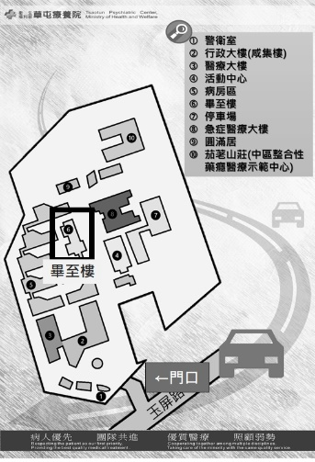
- 聯絡窗口
聯絡單位：衛生福利部草屯療養院
聯絡人：李佳樺 諮商心理師
電話：049-2550800#3831
E-mail：amy1012r@gmail.com
- 課程安排
- 時程：共1天，8小時。
- 課程內容詳如下表：
時間 | 課程內容 | 講師
08：00–08：10 | 學員報到
08：10–08：20 | 主持人致詞 | 衛生福利部草屯療養院  黃介良 主任
08：20–10：20 | 個案管理概論 | 衛生福利部草屯療養院  黃介良 主任
10：20–10：30 | 休息
10：30–12：30 | 物質使用疾患常見共病與治療 | 衛生福利部草屯療養院  陳厚良 醫師
12：30–13：00 | 午餐
13：00–15：00 | 藥癮相關問題及司法處遇 | 臺灣南投地方檢察署  蔡欣樺 主任觀護人
15：00–15：10 | 休息
15：10–17：10 | 成癮理論與概念 | 衛生福利部草屯療養院  伍美馨 醫師

